SKUPNOST UČENCEV ŠOLE - ŠOLSKI PARLAMENT

OBČINSKI PARLAMENT MLADIH

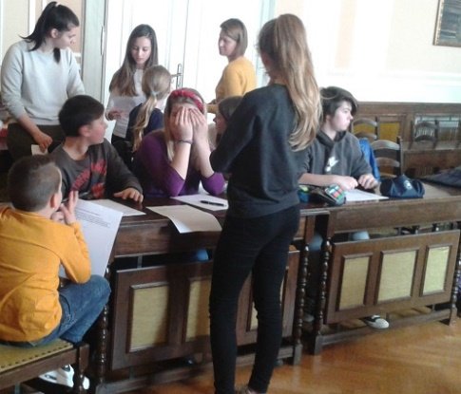
V petek, 17. 3. 2017, smo se predstavniki šolskega parlamenta udeležili tradicionalnega srečanja šolskih parlamentov v naši občini.
Po uvodnem pozdravu ge. Mojce Dolšak in nagovoru podžupanje Meire Hot ter ge. Lade Tancer, smo predstavniki posameznih šol predstavili dejavnosti, ki smo jih na šolah izvedli na temo letošnjega parlamenta – MOČ SOOBLIKOVANJA PRIHODNOSTI.
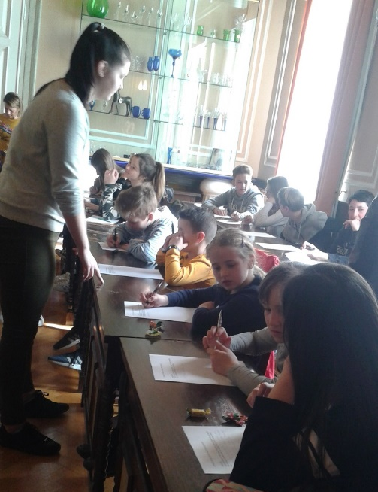
V nadaljevanju srečanja smo v skupinah izmenjavali misli in predloge na teme okolja, vrednot, zdravja in medsebojne pomoči. Razpravljali smo tudi o tem, kdo smo in kaj želimo postati.

Piran, 20. 3. 2017 Mentorica: Tatjana Uršič

